如何 观看名 侦探柯南电影 在Pops.vn上
Pops.vn被称为的网站之一 观看名侦探柯南电影。但是，有很多人，尤其是那些初次访问此网站的人，对如何在此处查找和观看电影感到很困惑。如果您也这样做，请立即关注本文！

1.有关如何在计算机上的Pops.vn上观看柯南侦探电影的说明
- 步骤1： 访问 Pops.vn
- 步骤2： 在页面顶部的搜索栏中，输入单词“ Conan”->按Enter。
- 步骤3： 在网站界面上，选择视频。这里将显示有关所有视频。 名侦探柯南电影的 由网站发布的
- 步骤4：选择要观看的剧集，并在

Pops.vn网站上观看“观看柯南电影”。2

.帐户注册说明和在Pops观看柯南侦探电影。 vn

2.1。注册帐户
除了实时取景外，您还可以选择注册一个帐户，以方便观看电影以及购买本网站提供的服务包。如何进行以下注册：
- 第1步： 访问链接https://pops.vn/auth/signin-signup/signin
- 第2步： 选择通过链接您的Facebook或Google帐户来注册您的帐户。此外，您还可以选择注册以创建新帐户。
- 步骤3： 如果要自己创建一个新帐户，请输入有关电子邮件，密码的所有信息->单击注册
- 步骤4： 检查电子邮件。 Pops现在会向您发送一封电子邮件到用于注册的电子邮件帐户。您打开邮件并获取确认代码，然后输入信息框->单击“激活”
- 步骤5： 通过设置以下内容来优化您的帐户，以获得在Pops的最佳体验：
  - 配置文件成人：成人帐户
  - 配置文件孩子：儿童帐户
例如，您选择配置文件成人时，该界面将显示娱乐项目，例如：家庭，音乐，E！区域，儿童，其他。您单击每个类别->转到类别->选择您喜欢的程序

2.2。在Pops.vn上观看电影。
您可以您可以向下滚动以在主界面上查找电影，或者在顶部的放大镜搜索工具栏中输入单词“ Conan”来搜索侦探柯南电影->按Enter。立即显示有关名侦探柯南的视频。您可以通过左键单击该视频来选择要观看的剧集。
在视频观看过程中，您可以使用诸如播放/暂停，切换到其他视频，增大/减小音量，放大和缩小屏幕之类的功能。

在Pops上查看侦探柯南

。3.如何为您的手机安装Pops应用程序以观看柯南侦探电影
您还可以为手机安装Pops应用程序，以便您可以随时随地观看侦探柯南电影，方法是：
- 步骤1：转到 App Store （iOS手机）或Play商店（Android手机）
- 步骤2： 在手机界面上，单击右侧的箭头图标以下载该应用程序并按照安装其他应用程序时的
- 步骤步骤3： 进行安装。安装完成后，访问使用您的Facebook或Google关联帐户的应用程序。此外，您还可以在Pops注册一个新帐户，以更方便地进行管理。
- 步骤4： 在手机上的Pops应用程序上注册新帐户与注册帐户基本相同。正如我们在上面的所指导的那样，
- 步骤5中 要观看柯南侦探电影，您还需要输入搜索框“柯南”->单击搜索，然后选择要观看的剧集。

为手机安装Pops应用程序。

4如何安装Pops应用程序并观看侦探三星智能电视上的
柯南除了在计算机，电话和iPad上的Pops.vn上观看柯南侦探电影外，您还可以在智能电视上观看。如何在此设备上安装用于智能电视的Pops并观看柯南电影，如下所示：
- 步骤1： 将智能电视连接到互联网
- 步骤2： 通过按遥控器上房屋的按钮图标注册或登录三星帐户->选择应用程序->单击屏幕上的登录图标->选择登录->输入您的用户名和密码->单击登录
- 步骤3： 通过转到应用程序->按搜索图标-下载并安装用于智能电视的Pops应用程序- >输入流行音乐应用程序名称->选择设置，稍等片刻将应用程序下载到设备中->下载完成后，选择添加到我的屏幕
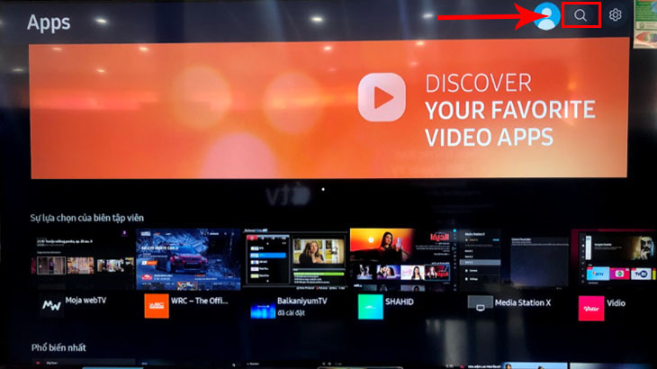
设置为智能电视设置应用程序
- 步骤4： 打开应用程序，然后输入搜索栏单词“ Conan”->单击“搜索”，您已经在Pops上找到了名叫柯南的侦探集。现在，只需使用遥控器选择您要观看的剧集即可。

上面是有关如何详细说明 观看柯南侦探电影的 在Pops。在Pops观看电影可确保极其清晰，高分辨率的图像质量，而Conan电影总是更新最快的。特别是，Pops可以与许多设备兼容，从而使观看电影变得更加轻松和便捷。如果您想了解著名侦探柯南的全部内容，请下载该设备的Pops应用程序。

